**МАОУ ДОД детский сад «Сказка» корпус «Искорка»**

**«Дружная семейка»**

**№ 1**



**Дорогие родители!**

Я рада приветствовать Вас вновь на страницах нашей газеты. Я говорю: - « Огромное спасибо!»,

Уже в этом выпуске, мы прислушались к Вашим рекомендациям, и Вы получите много новой, интересной и полезной информации.

Особую благодарность хочется выразить родителям группы «Дружная семейка». В этих группах самые отзывчивые и внимательные родители. Мамы и папы, которые, не смотря на свою занятость готовы участвовать в жизни своих детей и жизни детского сада: написать заметку для газеты, набрать текст, принести фотографии, участвовать в выстовке, проиллюстрировать газету. Ваше желание помочь очень важно для нас. Внимание и теплота Ваших сердец помогают педагогам почувствовать себя нужными в нашем суетном мире.

Самое главное, что есть у нас с вами, дорогие родители – это наши дети! Только вместе с Вами мы сможем сделать их «детскую» жизнь разнообразной, насыщенной и запоминающейся интересными событиями.



**«… Это правда! Ну чего же тут скрывать?**

**Дети любят, очень любят рисовать.**

**На бумаге, на асфальте, на стене.**

**И в трамвае на окне…» (Э. Успенский)**

В начале учебного года в младшей группе, чтобы вызвать интерес к

рисованию, используем рисование пальчиками на манке, соли.

Дети окунают картофель в краску и делают штампы на листе бумаги.

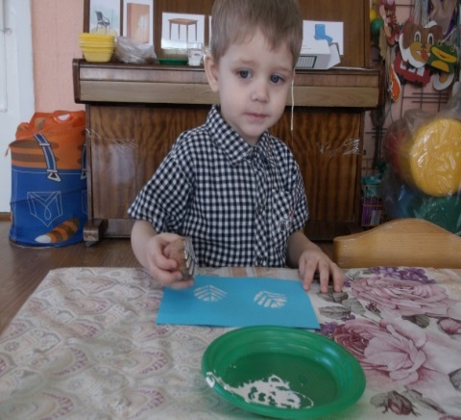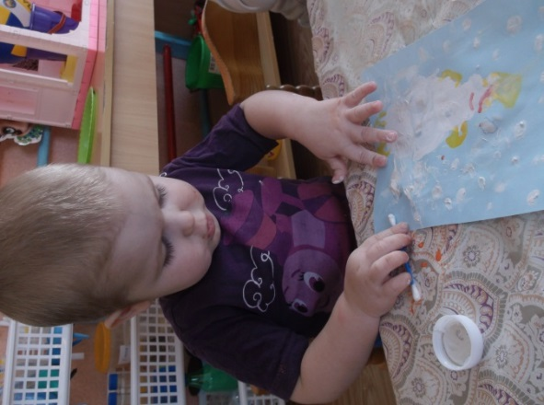

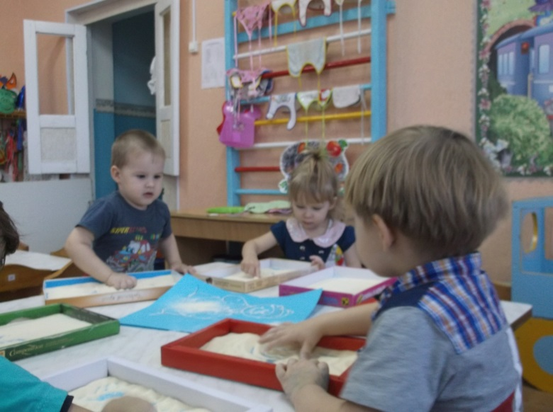

Мы зарядкой, очень любим заниматься по утрам,

Чтобы реже обращаться за советом к докторам.

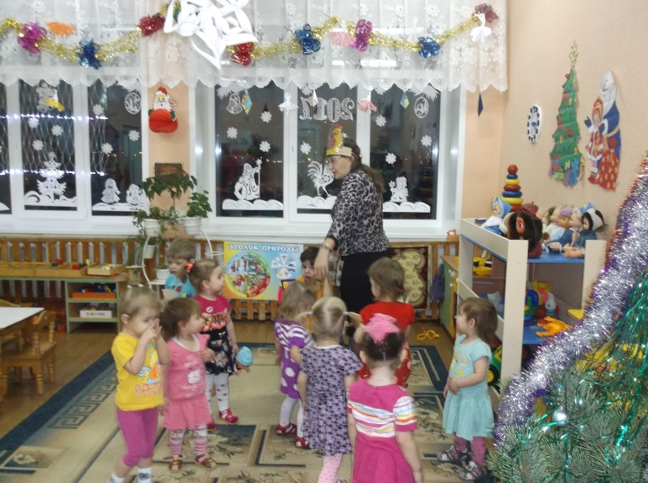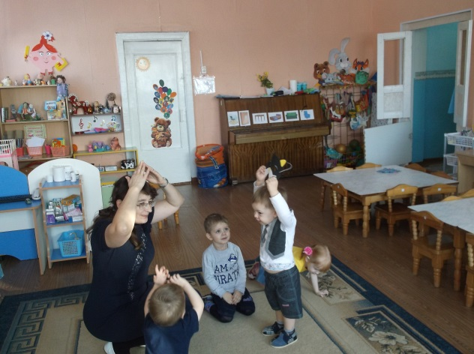

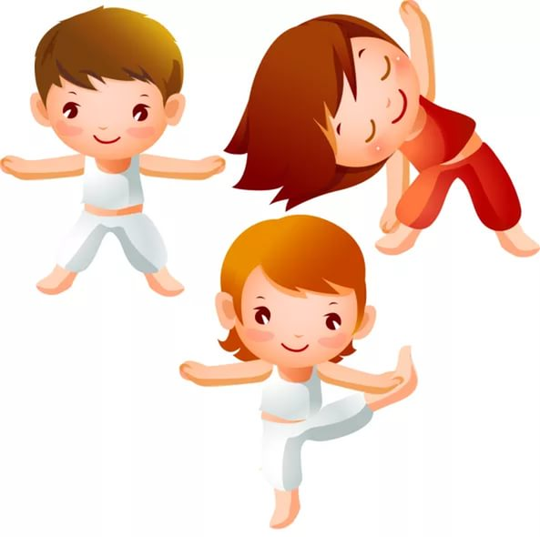

**"На зарядку становись!"**

Помните этот лозунг своего детства? Хотите, чтобы и ваш ребенок рос сильным и здоровым? Тогда с раннего детства приучайте его к здоровому образу жизни - закаливайте, делайте вместе зарядку.

Утренняя зарядка для детей очень полезна по ряду обоснованных причин.

Во-первых, у детей регулярно занимающихся утренней зарядкой значительно лучше сопротивляемость к болезням, то есть крепче иммунитет.

Во-вторых, зарядка – это отличный способ быстро избавиться от утренней сонливости, она обеспечивает прилив энергии и бодрости.

В-третьих, ребенок, который привык начинать день с утренней зарядки, отличается дисциплинированностью и организованностью. Также утренние упражнения способствуют физическому развитию, укреплению опорно-двигательного аппарата.

Но часто бывает так, что ребенок не проявляет особого желания и энтузиазма когда, мы — взрослые, предлагаем ему заняться этим полезным делом — зарядкой.

Как же приучить детвору к утренним упражнениям? Что нужно сделать, чтобы дети сами хотели и систематически, каждое утро делали утреннюю зарядку?

**Делать зарядку всей семьей**

Прежде чем думать, как заставить ребенка делать зарядку, родителям нужно убедить самих себя. Ведь выполнять упражнения нужно всем вместе, подавая ребенку прекрасный пример. Вместе с мамой и папой малыш с удовольствием будет делать зарядку, и повторять за ними даже сложные упражнения.

**Завлечь ребенка игрой**

А теперь о том, как правильно делать утром зарядку, чтобы это понравилось малышу, и он захотел снова ее выполнять. Для этого существует несколько правил:

-выполнять упражнения сразу после сна;

-нельзя есть перед зарядкой и пить;

-превращать утреннюю зарядку в праздник бодрости и поднятия духа;

-включить веселую музыку;

-родители должны быть в хорошем настроении.

Интереснее ребенку будет, если зарядку делать в форме игры, а не заставлять малыша. Например, поставить сценку. Выучить стишки и читать их по ролям. Можно использовать различные спортивные аксессуары — мячи, гантели и так далее.

Соблюдая ряд нехитрых правил, можно привить у ребенка любовь к утренней зарядке. Главное, чтобы ему было интересно и весело. Так он захочет делать упражнения каждое утро, что постепенно перерастет в привычку.

Наверное, все помнят советский мультик *«38 попугаев»*, в котором ведется пропаганда полезности утренней зарядки. Серия называется «Зарядка для хвоста», в ней мартышка решает стать сильной, для того чтобы она смогла достать кокос. Для этого ей нужно регулярно проводить зарядку для хвоста. Вместе с друзьями, под веселую и ритмичную музыку они выполняют различные упражнения.

Интересный и познавательный мультфильм *«Уроки тетушки совы»* приучит ребенка к ежедневной утренней зарядке. Хорошая графика, смешные персонажи понравятся малышу, и он будет ассоциировать зарядку, как элемент игры. Обычное подтягивание превратится в занимательную игру: «Вот каким я стану, когда стану большим!».

Благодаря таким мультфильмам, теперь каждый ребенок может начинать свой день с утреней разминки, которая очень полезна для растущего организма. Достаточно включить необходимую серию и повторять упражнения под ритмичную музыку.

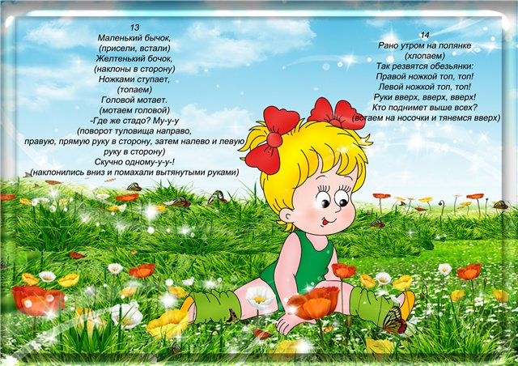

Советы доктора Айболита

**Сколиоз** — стойкое боковое отклонение [позвоночника](http://ru.wikipedia.org/wiki/%D0%9F%D0%BE%D0%B7%D0%B2%D0%BE%D0%BD%D0%BE%D1%87%D0%BD%D0%B8%D0%BA) от нормального выпрямленного положения.

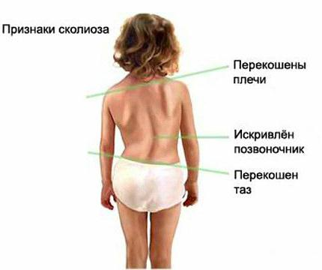При возникновении сколиоза проводят комплексное лечение: ЛГ диета, массаж, физио- и гидротерапия, лечебное плавание, лыжные прогулки, корригирующая кровать, гипсовые корсеты (при прогрессировании болезни). Комплексное лечение направлено на уменьшение деформации, приостановку ее прогрессирования, компенсацию и стабилизацию с помощью ЛФК — укрепление мышц с образованием так называемого «мышечного корсета». Кроме того, включают физиотерапию, массаж, лечение положением и укладкой для разгрузки позвоночника и коррекции деформации.

|  |  |
| --- | --- |
| 103_1 | 104 |
| ***Примерный комплекс имитационных упражнений у детей*** | ***Примерный комплекс упражнений для дошкольников 3—4 лет*** |
| ***105_0*** | |

Весёлый язычок

**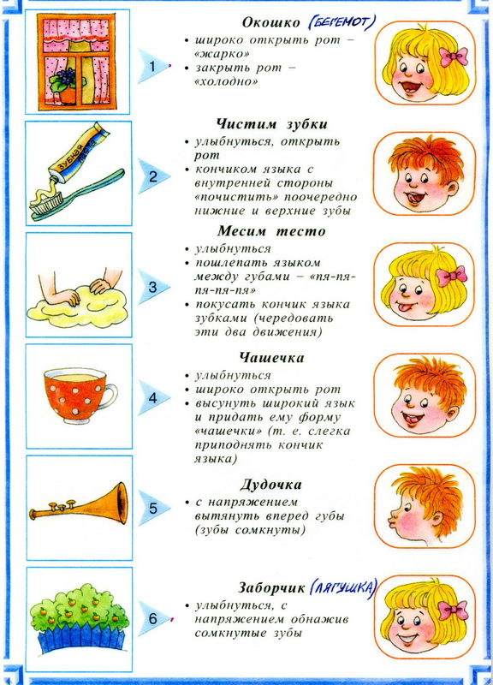**

« Детские опыты и

эксперименты».

**Игры с водой**  очень удивительны и полезны. Детки познают не только свойства воды, но и получают возможность устанавливать физические закономерности.  Во время игр с водой педагог обязательно должен обращать внимание детей на то, как ведут себя в воде предметы из разного материала ( металл, дерево, пластмасса, резина, ткань, бумага и губки). Пример:  " Переливание воды". Для этого необходимо: пластиковая бутылка, стаканчик. Вместе с детьми наполнить бутылку водой из под крана: " Буль, буль", потекла водичка. Вот пустой стаканчик, а теперь полный". Переливайте воду из одной посудины в другую.  ( Фонтан, Бассейн, Озеро, Купание кукол)*.*

**Игры с песком**. Песочница - излюбленное место игр во время прогулок. Ребенка раннего возраста лепить куличики может научить только  взрослый. Он видит образец и повторяет. А вот самое любимое занятие малыша - разрушать куличики. Воспитатель показывает деткам, какой песок сухой, а какой - мокрый, как получаются куличики из мокрого песка и не получаются из сухого. Однако в песочнице можно не только лепить, но и закапывать и раскапывать предметы. Для раскопки они могут использовать совочки, грабельки и просто руками. Не менее увлекательное занятие- пересыпание песка из одной емкости в другую. Так же в песке можно выкапывать ямки, сооружать различные постройки (дома, горки, дорожки, заборчики и т.д.). И ещё очень многое, что можно сделать с песком.

ПЕРЕЛИВАНИЕ  ВОДЫ

Приготовьте пластиковые бутылки, пузырьки, стаканчики, мисочки и другие ёмкости различных размеров (вся посуда должна быть небьющейся). Вместе с малышом наполняйте их водой из-под крана :«Буль-буль, потекла водичка. Вот пустая бутылочка, а теперь полная». Переливайте воду из одной посуды в другую.

ФОНТАН

Если подставить под струю воды ложку либо пузырёк с узким горлышком, получается«фонтан». Обычно такой эффект приводит детей в восторг: «Пш-ш-ш! Какой фонтан получился - ура!» Подставьте пальчик под струю «фонтана», побуждайте ребёнка повторить действие за вами

ЦВЕТНАЯ ВОДА

Для проведения игры потребуются акварельные краски, кисточки, 5 прозрачных пластиковых стаканов (в дальнейшем количество стаканов можно увеличить). Расставьте стаканы в ряд на столе и наполните водой. Возьмите на кисточку краску одного из основных цветов - красную, жёлтую, синюю, зелёную (можете начинать с любимого цвета ребёнка, если такой есть, это поможет вовлечь ребёнка в игру) - и разведите в одном из стаканов. Комментируя вслух свои действия, постарайтесь привлечь внимание ребёнка, внесите элемент «волшебства»: «Сейчас возьмём на кисточку твою любимую жёлтую краску, вот так. А теперь... опустим в стакан с водой. Интересно, что получится? Смотри, как красиво!»

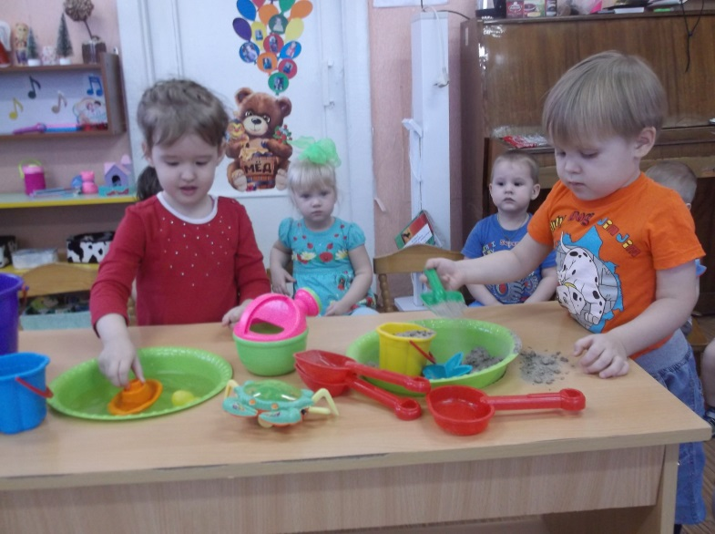

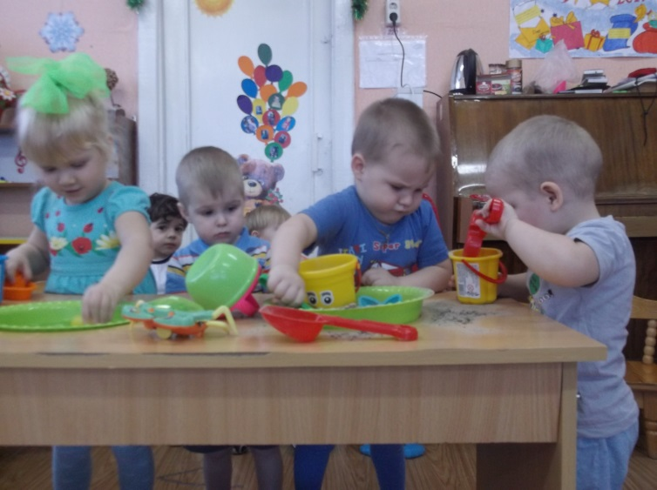

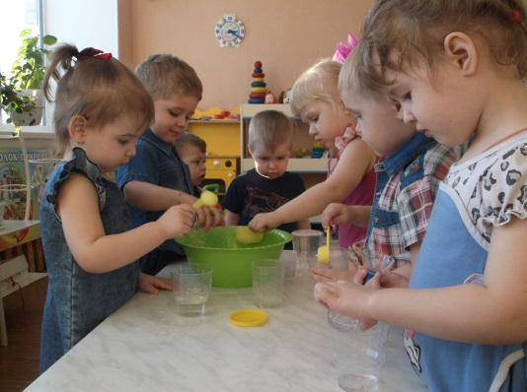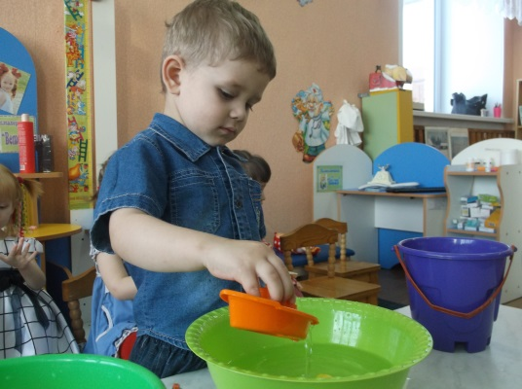

*Приглашаем к сотрудничеству пап, мам, бабушек и дедушек, всех тех, кому не безразлична жизнь детского сада. Мы ждем от вас интересных статей, историй, рассказов, сказок, предложений, отзывов и комментариев. Материал можно сдавать воспитателям групп.*